Antoni Tłuścik

A
SELECT DISTINCT dzieci.Nazwisko, dzieci.Imie FROM dzieci JOIN preferencje ON dzieci.Pesel = preferencje.Pesel JOIN przedszkola ON preferencje.id_przedszkola = przedszkola.id_przedszkola WHERE dzieci.Plec = 'dziewczynka' AND dzieci.Wiek = 6 AND przedszkola.Nazwa_przedszkola = 'Przedszkole nr 75' ORDER BY dzieci.Nazwisko ASC;
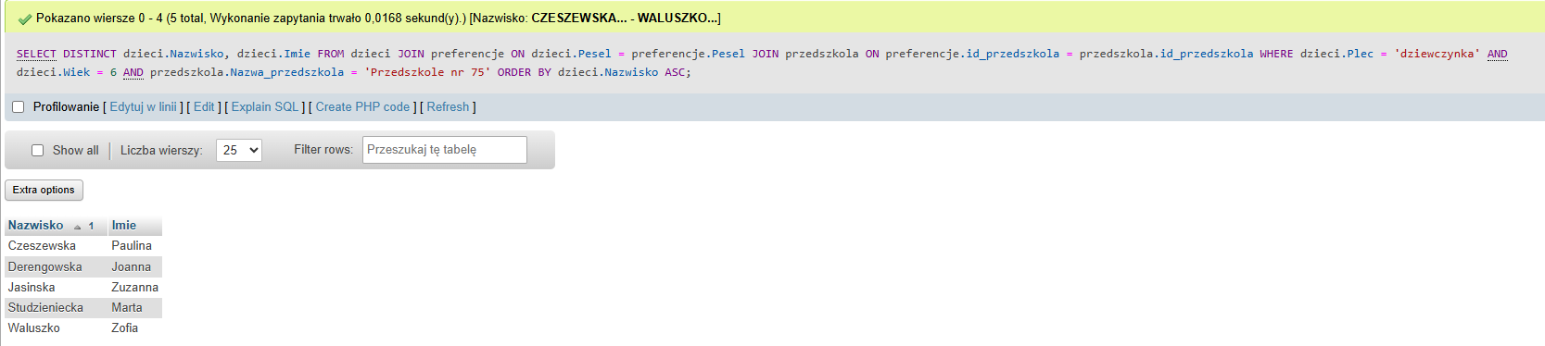

B
SELECT dzieci.Imie, dzieci.Nazwisko FROM dzieci JOIN preferencje ON dzieci.Pesel = preferencje.Pesel GROUP BY dzieci.Pesel, dzieci.Imie, dzieci.Nazwisko HAVING COUNT(preferencje.id_przedszkola) = 3 ORDER BY dzieci.Nazwisko ASC LIMIT 3;
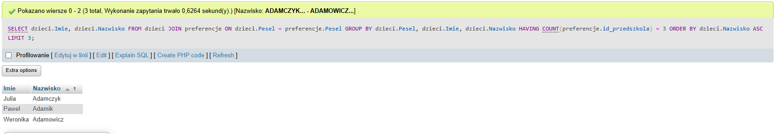
C
SELECT przedszkola.Nazwa_przedszkola, COUNT(*) AS liczba_osob FROM przedszkola JOIN preferencje ON przedszkola.id_przedszkola = preferencje.id_przedszkola GROUP BY przedszkola.id_przedszkola, przedszkola.Nazwa_przedszkola HAVING MAX(preferencje.numer_preferencji) = 1;
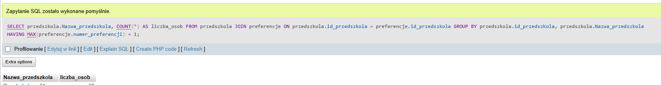
D
SELECT Nazwa_przedszkola, Liczba_miejsc, COUNT(Pesel) AS Liczba_chetnych, ROUND(COUNT(Pesel)/Liczba_miejsc, 2) AS Srednia FROM przedszkola JOIN preferencje ON przedszkola.id_przedszkola = preferencje.id_przedszkola GROUP BY Nazwa_przedszkola ORDER BY Srednia ASC LIMIT 3;
